Государственное казенное общеобразовательное учреждение
«Бежецкая школа-интернат»

Технологическая карта урока по математике
Тема «Письменное деление многозначного числа на однозначное»
4 класс

Автор Барочкина Ольга Николаевна,
учитель начальных классов,
ГКОУ «Бежецкая школа-интернат»

г. Бежецк
2025 г.

Технологическая карта урока математики
«Математика 4 класс», М.И. Моро, М.А. Бантова, Г.В. Бельтюкова, С.И. Волкова, С.В. Степанова, УМК «Школа России»
Тема «Письменное деление многозначного числа на однозначное»
4 класс
Учитель Барочкина О.Н.
Цель урока: повторить алгоритм деления и научиться делить многозначные числа на однозначные.

Задачи:
Образовательные:
1. Отрабатывать у учащихся навыки применения различных приемов при делении чисел;
решать задачи изученных видов;
закреплять умение определять количество цифр в частном
Развивающие:
Развивать логическое мышление учащихся, сообразительность, культуру речи, развивать общий кругозор.
Обогащать словарный запас учащихся предметной терминологией.
Воспитательные: воспитывать умение объективно оценивать себя, товарища и работу класса в целом.

Тип урока: урок открытия новых знаний

Этапы урока | Деятельность учителя | Деятельность обучающихся | Формируемые умения  (универсальные  учебные действия)
- Орг.момент. | - Рада всех вас видеть на уроке математики. Сегодня копилка знаний каждого из нас вновь пополнится. Ни для кого не секрет, что математика очень важна в жизни каждого человека. Оказывается, не только человека. Известно, например, что некоторые животные тоже умеют считать.  Например, муравьи выполняют простейшие арифметические действия.  Доказано, что муравей-разведчик находит пищу в лабиринте и сообщает своим сородичам путь – сколько ответвлений нужно пройти, отнимая или прибавляя нужное число.  Знали вы об этом факте? | Слушают учителя.  Демонстрируют готовность к уроку, готовят рабочее место к уроку | К – планируют учебное сотрудничество с учителем и сверстниками.  Л – понимают значение знаний для человека  и принимают его; имеют желание учиться; проявляют интерес к изучаемому предмету, понимают его важность
2.Повторение. Выход на тему урока. | -Математика тесно связана с многими процессами в жизни. Об одной из этих связей мы сегодня и поговорим на уроке. Начнём мы с устного счёта, чтобы расшифровать одно слово. На экране примеры, вы по цепочке выходите к доске и пишите в столбике с ответом нужную букву.  9 3 322 234 3 8 1 112 1 10 ?  900:100= (м)  468:2= (г)  45:15= (о)  966:3 = (н)  1000:1000= (ь)  51:17= (о)  96:12=(л)  224:2= (ф)  751:751= (ь)  6549:3=? (р)  10000:1000= (е)  9 3 322 234 3 8 1 112 1 10 ?  м о н г о л ь ф ь е р  -Первый вопрос. Кто знает, что такое Монгольфьер? (воздушный шар) Появляется картинка.  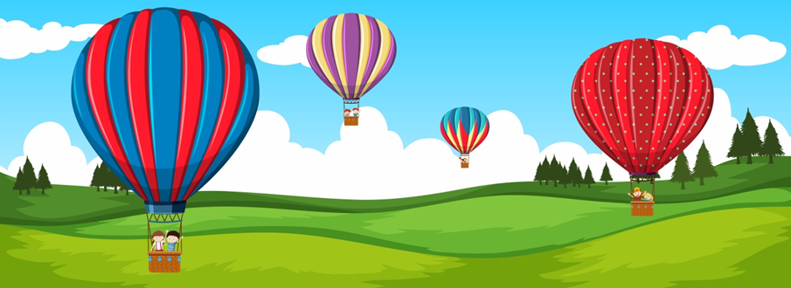  Кто создал воздушные шары?  Братья Монгольфье,  Мир весь удивили,  Парусиновый «мешок»,  В небо запустили!  - Что общего у всех примеров? (все на деление)  -Какой пример вызвал затруднение при счёте? Почему?(число многозначное)  - Легко ли его устно сосчитать? Значит, нужен письменный приём?  -Кто назовёт нам тему урока?  -Какие задачи поставим на уроке? (повторить алгоритм деления и научиться делить многозначные числа на однозначные) | Выполняют задания.  Формулируют тему, цель урока | П – осуществляют расширенный поиск информации и представляют информацию в предложенной форме; извлекают необходимую информацию из текстов; используют знаково-символические средства; осознанно и произвольно строят речевые высказывания; владеют логическими действиями, способами выполнения заданий поискового и творческого характера.  Р – принимают и сохраняют цели и задачи учебной деятельности; ориентируются в заданиях; контролируют учебные действия, замечают допущенные ошибки; осознают правило контроля и успешно используют его в решении учебной задачи.
3. Работа по новой теме | -Давайте знаем, сколько километров в час пролетают воздушные шары? Вычисли в столбик. 126:9  ВАЖНО!  Деление трёхзначных чисел в столбик происходит поразрядно и начинается с высшего разряда. При нахождении каждой цифры частного надо вспомнить три операции: деление, умножение и вычитание.  Ученик у доски объясняет способ деления трёхзначного числа на однозначное.  -Как вы думаете, будет ли отличаться деление 4,5,6-значных чисел на однозначное число? Посмотрите на алгоритм деления в учебнике, сравните и сделайте вывод. С.83  Работа у доски- №376  ВАЖНО!  Чтобы выполнить письменное деление многозначного числа на однозначное, необходимо выполнять алгоритм:  - Определить количество цифр в частном.  - Разделить неполное делимое на делитель.  - Умножить делитель на полученное число.  - Найти остаток от деления вычитанием.  - Сравнить остаток с делителем.  - Есть следующее неполное делимое?  Алгоритм на доске или экране! | Слушают учителя.  -Составление алгоритма на доске.  1. Находим первое неполное делимое. 2.Определяем, сколько цифр будет частном. 3.Делим, начиная с наивысшего разряда 1 ученик у доски, остальные –в тетрадях работают | К – обмениваются мнениями; умеют слушать друг друга, строить понятные для партнера по коммуникации речевые высказывания, задавать вопросы с целью получения необходимой для решения проблемы информации; могут работать в коллективе, уважают мнения других участников образовательного процесса; формулируют и аргументируют свою позицию относительно обсуждаемой проблемы; владеют способами
4. Решение задач | -На борту первого монгольфьера братья Монгольфье написали «К ЗВЁЗДАМ». Напишите отражение в воде этой надписи.  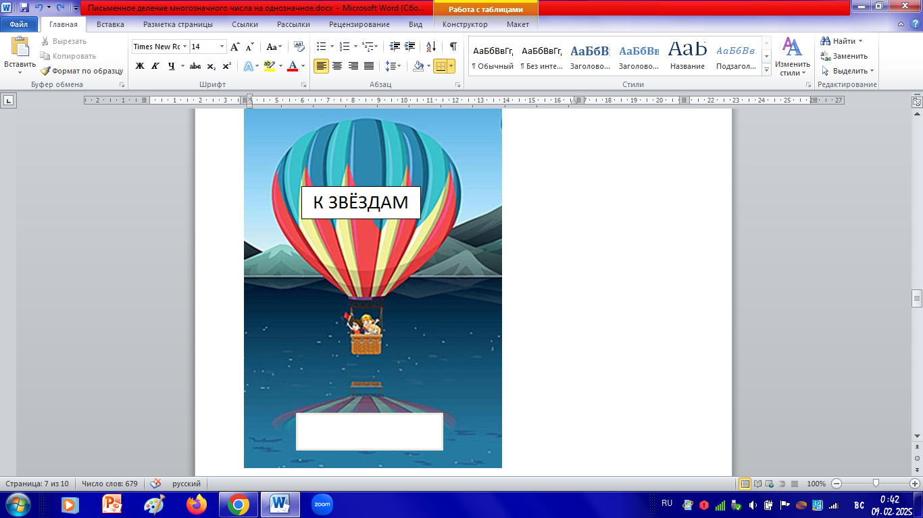  -Ребята, а чтобы управлять монгольфьером, какими качествами должен обладать человек? (смелым, сильным, ловким…) Чтобы эти качества в себе развивать, надо тренироваться. Давайте дружно встанем на зарядку.  Физминутка  Всё готово для полёта, (поднять руки вперёд, затем вверх.)  Ждут наши шары ребят. (соединить пальцы над головой, изображая шар.)  Мало времени для взлёта, (марш на месте.)  Аэронавты встали в ряд. (встать прыжком – ноги врозь, руки на пояс.)  Поклонились вправо, (влево, наклоны в стороны.)  Отдадим земной поклон. (наклоны вперёд.)  Вот шары наши взлетели. (прыжки на двух ногах)  Опустел аэродром. (присесть на корточки, затем подняться.)  -А сейчас решим задачи:  В корзине воздушного шара всегда есть мешки с песком. Кто знает, для чего они? (мешки сбрасывают, чтобы набрать высоту)  Убери нули, которые можно отбросить в делимом и делителе при делении.  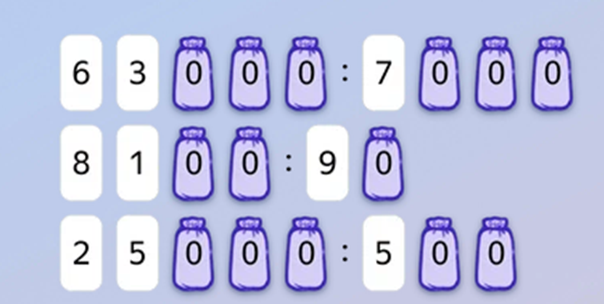  1)Для полёта на воздушном шаре заготавливают мешки с песком. На станцию привезли 1 т 700 кг песка. Его насыпают в мешки, по 20 кг в каждый мешок.  Сколько мешков нужно взять, чтобы разложить весь песок? -85  2)На складе хранятся ящики с мешками. В каждом таком ящике 50 мешков. Какое наименьшее количество ящиков надо взять, чтобы расфасовать весь песок? 85:50=2 ящика  3)Для ящиков с песком нужно заготовить доски. Сколько распилов нужно сделать электропилой, чтобы из доски длиной 12 метров приготовить куски по 3 м в каждом?(3) | Выполняют задание ВПР  Дети сверяют записи и убеждаются, что выполнили верно.  Дети отвечают, исходя из собственных знаний.  Дети решают в парах проверяют правильность выполнения задания ( на доске появляются правильные ответы) | Р – принимают и сохраняют учебную задачу.  К – проявляют готовность слушать.  Л – имеют установку  на здоровый образ жизни  Л – осознают свои возможности в учении; способны адекватно рассуждать о причинах своего успеха или неуспеха  в учении, связывая успехи с усилиями, трудолюбием; проявляют познавательный интерес к изучению предметного курса.  П – проводят анализ, синтез, аналогию; осуществляют моделирование и преобразование моделей разных типов (схемы, знаки и т. д.); устанавливают причинно-следственные связи; осознанно и произвольно строят речевые высказывания; осуществляют построение логической цепи рассуждений, доказательство.
5.Закрепление. Работа в группе | 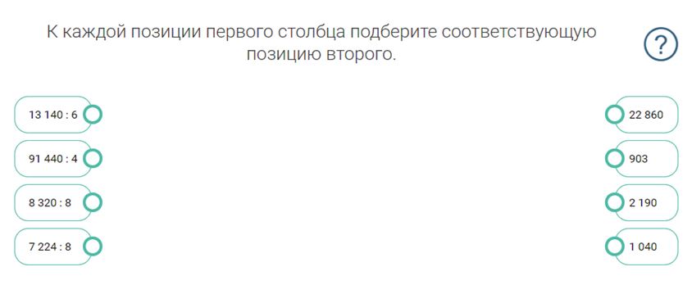  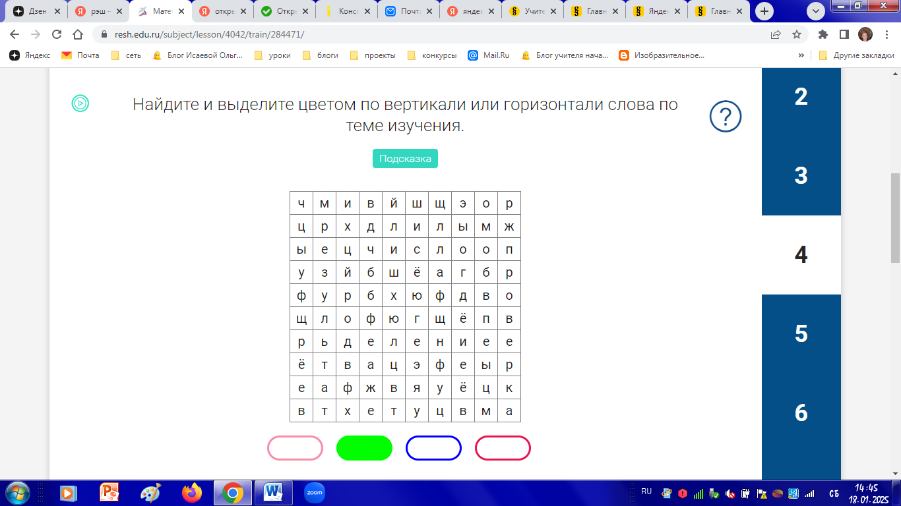  Подсказка: 4 слова  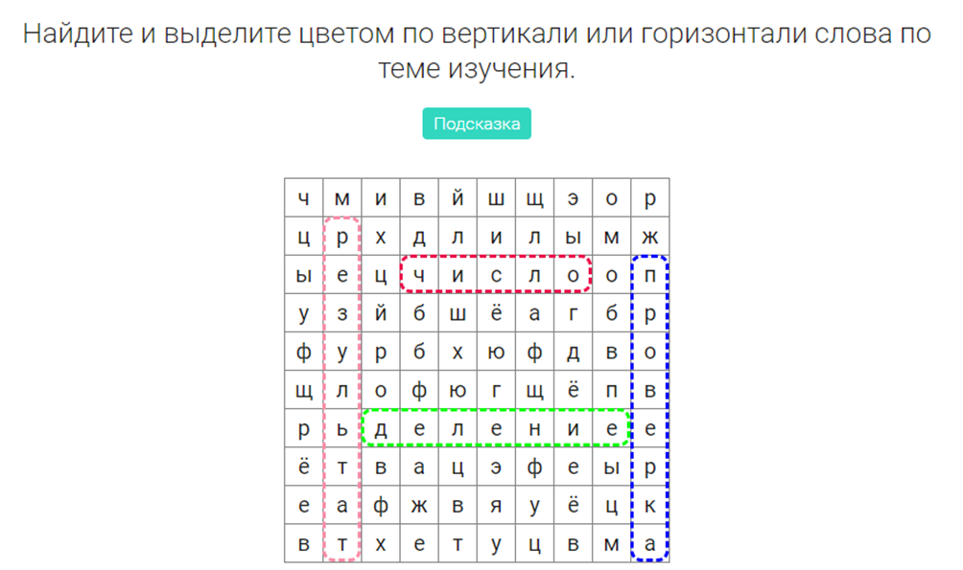 | Работа в группе.  Дети решают в группах и проверяют правильность выполнения задания | Р – принимают и сохраняют цели и задачи учебной деятельности; осуществляют поиск средств для выполнения учебной задачи.  К – принимают участие в обсуждении математических фактов, высказывают свою позицию; понимают различные позиции в подходе к решению учебной задачи, задают  вопросы для их уточнения, четко и аргументированно высказывают свои оценки и предложения.  Л – осуществляют смыслообразование; осознают ответственность за общее дело; проявляют познавательный интерес к изучению учебного предмета
- Итог. Рефлексия. | -А теперь давайте подведём итог нашей деятельности.  - Справились ли мы с нашей учебной задачей?  -Что понравилось?  -Что было для вас сложным?  -У меня в руках необычные облака, до которых мы сегодня долетели на наших монгольфьерах. Предлагаю вытянуть любое и закончить начатую фразу.  Д.з.-с.82№375 и для того, чтобы совершить следующий полёт, надо расшифровать код от замка, который удерживает шар.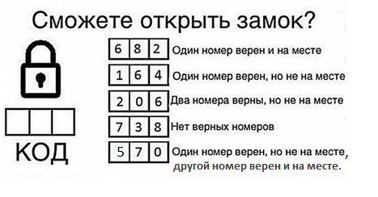Ответ: 650 | Дети заканчивают фразы.

Самым полезным и интересным для меня было …

На уроке я работал(а) …

Мне было трудно …

У меня хорошо получилось …
У меня хорошо получилось…

